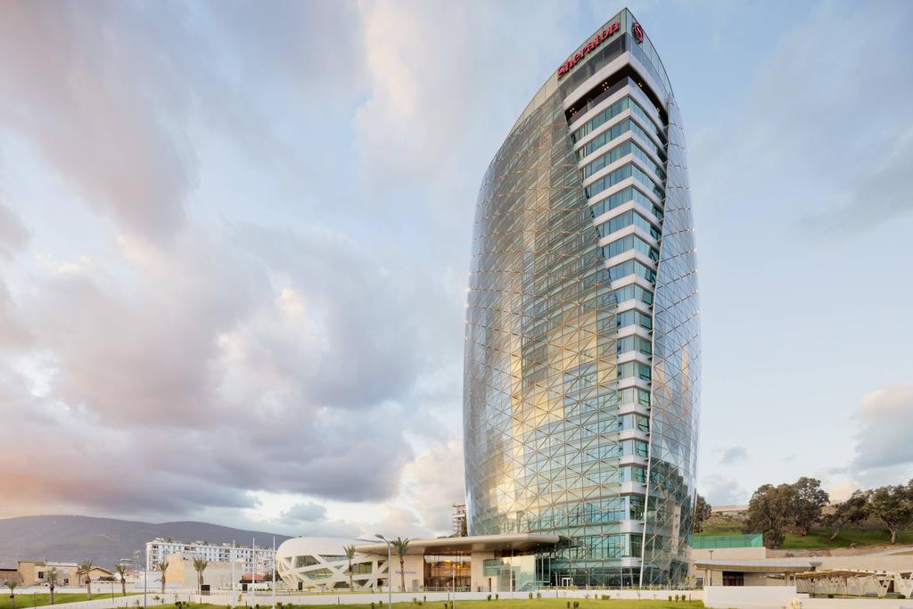

**RAPPORT DE SERVICE {{mes}} {{ano}}**